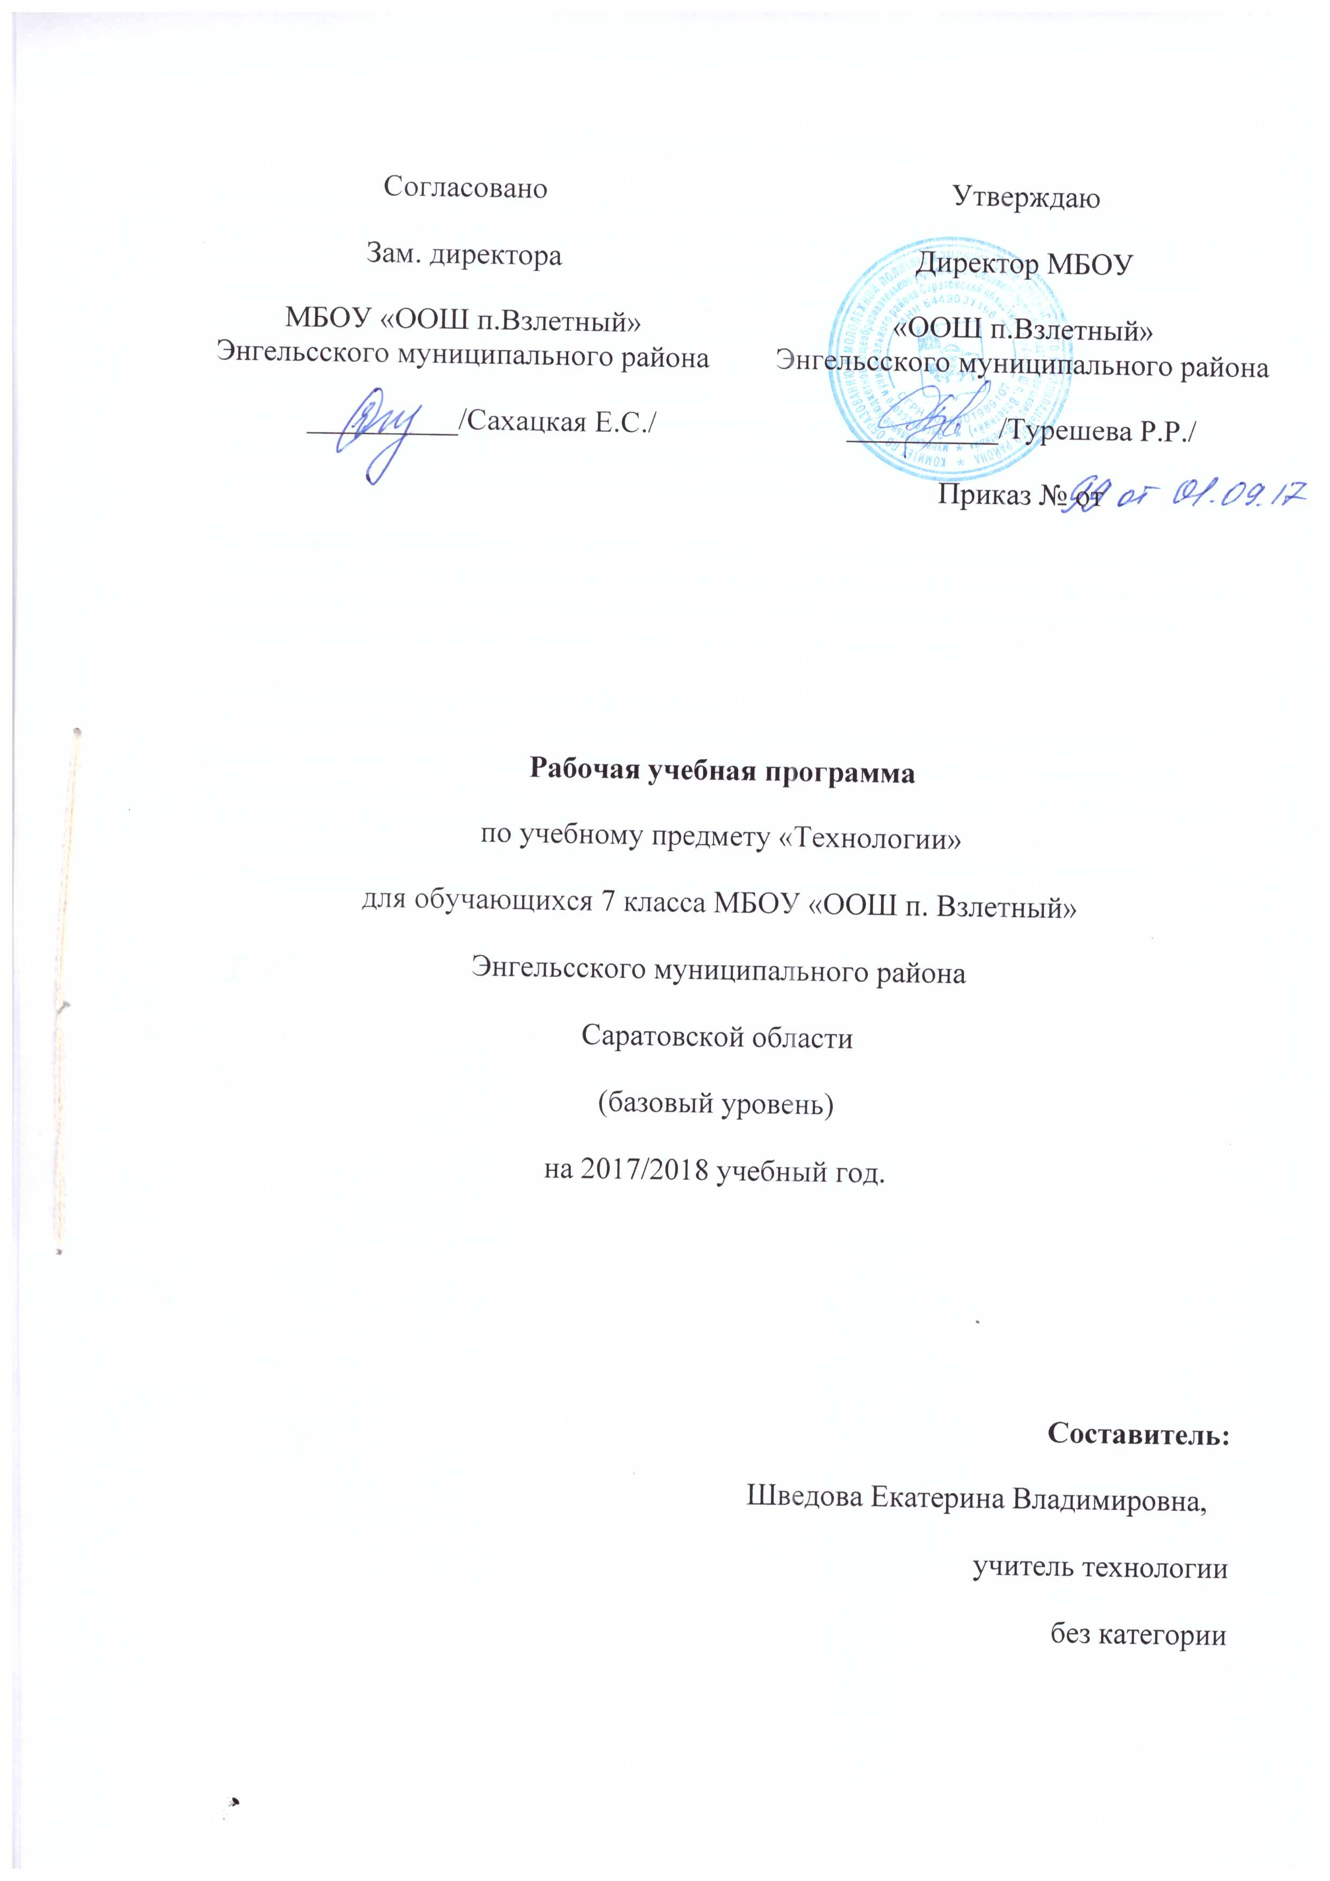

ПОЯСНИТЕЛЬНАЯ ЗАПИСКА
Рабочая программа по технологии для неделимого 7-го класса сельской школы разработана в соответствии с законом РФ «Об образовании» № 122-ФЗ в последней редакции 22 августа 2004 г., обязательным минимумом содержания основного общего образования (Приказ МО РФ от 19.05.98. № 1276), авторской экспериментальной программой по направлению «Технология» для неделимых 5-7 классов (автор Ю.В.Крупская, В.Д. Симоненко), авторской программой «Технология» - модифицированный вариант для неделимых 5-8 классов (автор Н.П. Литвиненко, О.А. Чельцова, Т.А. Подмаркова) , примерных программ основного общего образования по технологии «Технология. Технический труд», «Технология. Обслуживающий труд», «Технология. Сельскохозяйственный труд (агротехнологии)»
На основании Регионального базисного учебного плана образовательных учреждений Саратовской области длительность учебного года составляет 35 учебных недель. Поэтому рабочая программа по технологии разработана для обучающихся неделимых классов сельских школ из расчета 2 учебных часа в неделю, 70 часов в год.
Перечень учебно-методического обеспечения. - Технология: Учебник для учащихся 7 класса общеобразовательных учреждений (вариант для девочек). / Под ред. В.Д. Симоненко. – М.: Вентана-Граф. Ермакова В.И. - Основы кулинарии: Учеб.пособие для учащихся 8 – 11 кл. сред. шк. – М.: Просвещение Трайтак Д.И., Пичугина Г.В. - Сельскохозяйственный труд /Введ. в сел. хозяйство: Учеб. пособие для учащихся 5 – 7 кл. общеобразовательных учреждений. – М.: Просвещение

Планируемые предметные результаты
В результате изучения технологии ученик независимо от изучаемого раздела должен:
Знать/ понимать - основные технологические понятия; - назначение и технологические свойства материалов; - назначение и устройство применяемых ручных инструментов, приспособлений, машин и оборудования; - виды, приемы и последовательность выполнения технологических операций, влияние различных технологий обработки материалов и получения продукции на окружающую среду и здоровье человека; - профессии и специальности, связанные с обработкой материалов, созданием изделий из них, получением продукции.
Уметь: - рационально организовывать рабочее место; - находить необходимую информацию в различных источниках, применять конструкторскую и технологическую документацию; - составлять последовательность выполнения технологических операций для изготовления изделия или получения продукта; - выбирать материалы, инструменты и оборудование для выполнения работ; - выполнять технологические операции с использованием ручных инструментов, приспособлений, машин и оборудования; - соблюдать требования безопасности труда и правила пользования ручными инструментами, машинами и оборудованием; - осуществлять доступными средствами контроль качества изготавливаемого изделия (детали); находить и устранять допущенные дефекты; проводить разработку учебного проекта изготовления изделия или получения продукта с использованием освоенных технологий и доступных материалов; - планировать работы с учетом имеющихся ресурсов и условий; - распределять работу при коллективной деятельности.
Использовать приобретенные знания и умения в практической деятельности и повседневной жизни для: - получения технико-технологических сведений из разнообразных источников информации; - организации индивидуальной и коллективной трудовой деятельности; - изготовления или ремонта изделий из различных материалов; - создания изделий или получения продукта с использованием ручных инструментов, машин, оборудования и приспособлений; - контроля качества выполняемых работ с применением мерительных, контрольных и разметочных инструментов; - обеспечения безопасности труда; - оценки затрат, необходимых для создания объекта или услуги; - построения планов профессионального образования и трудоустройства.

Содержание учебного предмета
№ | Содержание | Формы организации | Виды деятельности
1 | Сельскохозяйственный труд (10ч) Направления растениеводства в регионе, своего села, на пришкольном участке. Понятие об урожае и урожайности. Правила безопасного и рационального труда в растениеводстве. Основные виды и сорта ягодных и плодовых растений. Технология выращивания ягодных кустарников. Профессии, связанные с выращиванием плодовых деревьев. | учебно-практическая деятельность учащихся | Перекопка приствольных кругов; посадка плодовых и кустарниковых растений; сбор семян цветочно-декоративных растений; уборка территории; удаление растительных остатков с участка.
2 | Культура дома (4 ч)  Понятие об экологии жилища. Микроклимат в доме. Основные элементы системы энерго- и теплоснабжения, водопровода и канализации. | уроки изучения нового материала; уроки закрепления знаний. | Выполнение эскиза интерьера детской комнаты или прихожей.
3 | Ремонтные работы в быту (2 ч) Сведения о ремонте жилых помещений. Обои в быту. | уроки изучения нового материала; уроки закрепления знаний. | Освоение сведений о ремонте жилых помещений.
4 | Кулинария (8 ч)  Понятие о микроорганизмах. Полезное и вредное воздействие микроорганизмов на пищевые продукты. Источники и пути проникновения болезнетворных микробов в организм человека. Понятие о пищевых инфекциях. Заболевания, передающиеся через пищу. Профилактика инфекций. Первая помощь при пищевых отравлениях. | уроки изучения нового материала;  уроки закрепления знаний; учебно-практическая деятельность учащихся | Определение доброкачественности продуктов органолептическим способом; определение срока годности консервов по маркировке на банке.
5 | Создание изделий из текстильных и поделочных материалов (8 ч)  Традиционные виды рукоделия и декоративно-прикладного творчества. Краткие сведения из истории создания изделий канзаши . Возможности данной техники, её связь с направлениями современной моды. | уроки изучения нового материала;  уроки закрепления знаний; учебно-практическая деятельность учащихся | Подготовка материалов к работе. Соединение материалов между собой
6 | Элементы материаловедения (4 ч)  Химические волокна. Технология производства и свойства искусственных волокон. Свойства тканей их искусственных волокон. Использование тканей из искусственных волокон при производстве одежды. Сложные переплетения нитей в тканях. Зависимость свойств ткани от вида переплетения. Уход за изделиями из искусственных волокон. | уроки изучения нового материала; уроки закрепления знаний. | Изучение свойств тканей из искусственных волокон. Определение раппорта в сложных переплетениях.
7 | Элементы машиноведения (4 ч)  Устройство станков для обработки дерева и металла. Ознакомление с устройством станка Универсальные и специальные швейные машины. Отличие бытовой от универсальной. Устройство качающегося челнока. Приспособления и их применение в швейной машине. Назначение и принцип получения простой и сложной зигзагообразной строчки. Наладка швейной машины | уроки изучения нового материала; уроки закрепления знаний. | Разборка и сборка челнока универсальной швейной машины. Обработка срезов зигзагообразной строчкой. Применение зигзагообразной строчки для художественного оформления изделий. Устранение неполадок в работе швейной машины.
8 | Декоративная обработка древесины (2 ч) Изделия выполненные в технике корнепластики в дизайне жилых помещений. Резьба по дереву. Классификация резьбы | уроки изучения нового материала; уроки закрепления знаний. | Освоение сведений о технике корнепластики; различать виды резьб.
9 | Декоративная обработка металла (2 ч) Художественная обработка металла. Правила ТБ при работе с металлом. Приемы тиснения, чеканка на резиновой подкладке. | уроки изучения нового материала; уроки закрепления знаний. | Освоение безопасных приемов работы. Просмотр презентации.
10 | Проектная деятельность.(8 ч)  Что такое творческие проекты. Этапы выполнения проекта. Выдвижение идей, выбор модели изд. Поисковый этап. Технологический этап проектной деятельности, выбор формы, цвета, размера изделия. Выполнение творческого проекта. Презентация творческого проекта. Защита проекта | уроки изучения нового материала;  уроки закрепления знаний; учебно-практическая деятельность учащихся | Ознакомиться с тематикой творческих проектов, технологией их выполнения. Ознакомиться с содержанием работ подготовительного этапа.  Научитьсмя поэтапному выполнению видов работ для творческого проекта.  Научиться правильно выполнять анализ и требования готового изделия.
11 | Уход за одеждой, ее ремонт (2 ч)  Способы чистки и влажно-тепловой обработки одежды. Мелкий ремонт одежды. | уроки изучения нового материала; уроки закрепления знаний. | Называть символы ухода за одеждой. Производить мелкий ремонт одежды (пришивание пуговиц, заплат).
12 | Сельскохозяйственный труд (14 ч)  Технология рассадного способа выращивания растений, ее значение в регионе. Оборудование для выращивания рассады: рассадные ящики, питательные кубики, торфоперегнойные горшочки. Технология выращивания двулетних овощных культур на семена. Способы размножения многолетних цветочных растений. Растительные препараты для борьбы с болезнями и вредителями. Правила безопасного труда при работе со средствами защиты растений. | уроки изучения нового материала; уроки закрепления знаний; учебно-практическая деятельность учащихся | Выбор культур для выращивания рассадным способом, подготовка и посев семян, уход за сеянцами, пикировка, высадка рассады в открытый грунт, пленочное укрытие, теплицу; подкормка.

Календарно - тематического планирования.
№ | Тема урока | Кол-во часов | дата
№ | Тема урока | Кол-во часов | По плану | По факту
1 ТРИМЕСТР
Сельскохозяйственный труд - 10 часов
1 | Содержание и задачи предмета. Сельскохозяйственный труд. необходимые материалы и инструменты. Т.Б на уроках | 1 | 5.09
2 | Классификации и характеристики плодовых растений. | 1 | 5.09
3 | Особенности осенней обработки почвы | 1 | 12.09
4 | Практическая работа: «Осенняя обработка почвы». | 1 | 12.09
5 | Перекопка приствольных кругов | 1 | 19.09
6 | Практическая работа: «Перекопка приствольных кругов». | 1 | 19.09
7 | Характеристика ягодных растений | 1 | 26.09
8 | Практическая работа: «Правила посадки плодовых и кустарниковых растений». | 1 | 26.09
9 | Практическая работа: «Сбор семян цветочно-декоративных растений». | 1 | 3.10
10 | Практическая работа: «Уборка территории. Удаление растительных остатков с участка». | 1 | 3.10
Культура дома - 4 часа
11 | Эстетика и экология жилища. | 1 | 10.10
12 | Основные элементы системы энерго- и теплоснабжения, водопровода и канализации. | 1 | 10.10
13 | Требования к интерьеру детской и прихожей. | 1 | 17.10
14 | Практическая работа: «Эскиз интерьера детской комнаты". | 1 | 17.10
Ремонтные работы в быту -2 часа
15 | Основные сведения о ремонте жилых помещений. | 1 | 24.10
16 | Обои в быту | 1 | 24.10
Кулинария - 8 часов
17 | Физиология питания. | 1 | 7.11
18 | Значение минеральных веществ в питании человека. | 1 | 7.11
19 | Сроки годности консервов. Первая помощь при отравлениях | 1 | 14.11
20 | Блюда из рыбы | 1 | 14.11
21 | Изделия из пресного теста. | 1 | 21.11
22 | Блюда из яиц. | 1 | 21.11
23 | Практическая работа над проектом. | 1 | 28.11
24 | Защита творческого проекта. | 1 | 28.11
2 ТРИМЕСТР
Создание изделий из текстильных и поделочных материалов - 8 часов
25 | Рукоделие. Исторические сведения. | 1 | 5.12
26 | Вязание крючком. | 1 | 5.12
27 | Технология вязания салфетки. | 1 | 12.12
28 | Практическая работа: «Основные виды петель». | 1 | 12.12
29 | Практическая работа: «Вязание по кругу». | 1 | 19.12
30 | Практическая работа: «Вязание узорного полотна». | 1 | 19.12
31 | Практическая работа: «Окончательная отделка изделия». | 1 | 26.12
32 | Презентация изделия. | 1 | 26.12
Элементы материаловедения - 4 часа
33 | Искусственные и синтетические волокна | 1 | 16.01
34 | Использование тканей из искусственный волокон | 1 | 16.01
35 | Классификация сталей. | 1 | 23.01
36 | Тестирование по теоретическим вопросам раздела «Элементы материаловедения» | 1 | 23.01
 | Элементы машиноведения - 4 часа
37 | Устройство станков для обработки дерева и металла. | 1 | 30.01
38 | Ознакомление с устройством станка | 1 | 30.01
39 | Изготовление деталей на токарном станке. | 1 | 6.02
40 | Окончательная обработка токарных изделий. | 1 | 6.02
Декоративная обработка древесины - 2 часа
41 | Изделия выполненные в технике корнепластики в дизайне жилых помещений. | 1 | 13.02
42 | Резьба по дереву. Классификация резьбы | 1 | 13.02
Декоративная обработка металла - 2 часа
43 | Художественная обработка металла. | 1 | 20.02
44 | Правила ТБ при работе с металлом. Практическая работа: «Приемы тиснения, чеканка на резиновой подкладке». | 1 | 20.02
Черчение и графика – 2 часа
45 | Эскизы чертежей деталей. | 1 | 27.02
46 | Чтение чертежей | 1 | 27.02
3 ТРИМЕСТР
Проектная деятельность – 8 часов.
47 | Что такое творческие проекты. | 1 | 6.03
48 | Цель и этапы выполнения проекта. | 1 | 6.03
49 | Требования к готовому изделию. | 1 | 13.03
50 | Выбор изделия. Подбор материалов. | 1 | 13.03
51 | Выполнение предварительных работ для изготовления проектного изделия. | 1 | 20.03
52 | Изготовление проектного изделия. | 1 | 20.03
53 | Окончательная отделка изделия. | 1 | 3.04.
54 | Презентация творческого проекта. | 1 | 3.04
Уход за одеждой, ее ремонт - 2 часа
55 | Способы чистки и влажно-тепловой обработки одежды. | 1 | 10.04
56 | Практическая работа: «Мелкий ремонт одежды». | 1 | 10.04
Сельскохозяйственный труд - 14 часов
57 | Основы проектирования. Устройство погреба, парников | 1 | 17.04
58 | Сельскохозяйственный труд. Необходимые материалы и инструменты. Т.Б на уроках | 1 | 17.04
59 | Практическая работа: «Посадка семян в парник». | 1 | 24.04
60 | Правила обрезки деревьев и кустарников | 1 | 24.04
61 | Практическая работа: «Обрезка деревьев и кустарников». | 1 | 1.05
62 | Практическая работа: «Перекопка приствольных кругов». | 1 | 1.05
63 | Классификация цветочно- декоративных семян. Составление плана посадки цветов. | 1 | 8.05
64 | Подготовка семян к посеву. Подготовка ящиков для рассады, грунта. Техника безопасности. | 1 | 8.05
65 | Посадка семян цветочно- декоративных растений. Техника безопасности. | 1 | 15.05
66 | Практическая работа: «Пикировка рассады». | 1 | 15.05
67 | Практическая работа: «Подготовка почвы». | 1 | 22.05
68 | Практическая работа: «Пересадка рассады». | 1 | 22.05
69 | Практическая работа: «Уход за рассадой». | 1 | 29.05
70 | Оформление школьного участка. | 1 | 29.05

